Дисципліна: КОМП’ЮТЕРНА СХЕМОТЕХНІКА
Заняття
Тема: Функціональні вузли комбінаційного та послідовнісного типу.
Мета:
- закріпити навички по складанню схем функціонування мультиплексора, демультиплексора, лічильника, арифметично-логічного пристрою, тригера, дешифратора; правильно підключати їх в електричні ланцюги;
- розвивати в студентів творчі здібності, аналітичне, синтетичне та логічне мислення;
- виховувати зацікавленість дисципліною, прагнення отримувати знання самостійно; сприяти формуванню інформаційної культури; прививати культуру спілкування і поведінки.
Вид заняття: семінар.
Тип заняття: узагальнення і систематизації знань.
Методи: презентування матеріалу, бесіда, експерименти, робота в парах, незакінчені речення, мозковий штурм.
Форми роботи: індивідуальна, групова, самостійна.
Міжпредметні зв'язки: "Комп’ютерна електроніка", "Архітектура комп’ютерів", "Периферійні пристрої", "Надійність, діагностика та експлуатація комп'ютерних систем та мереж".
Дидактичні засоби: картки, презентація, інструкція, критерії оцінювання.
ТЗН: мультимедійний комплекс, конструктор «Цифрова електроніка».
Література:
- [Л-5] – Тема 2.1. Мультиплексори, [Л-6] – Тема 2.2. Демультиплексори та дешифратори, [Л-8] – Тема 2.4. Арифметичні пристрої. [Л-9] – Тема 3.1 Тригери. [Л-10] – Тема 3.2. Лічильники. Вкладка «Комп’ютерна схемотехніка», сайт дистанційної освіти Могилів-Подільського монтажно-економічного коледжу -https://mpmek.gnomio.com/
- Угрюмов Е.П. Цифровая схемотехника. – СПб.: БХВ-Петербург, 2002.
- Опадчий Ю.Ф. и др. Аналоговая и цифровая электроника. – М.: Горячая линия – Телеком, 2002.

……………………………..…. Хід заняття …………………………………….
І. Організаційна частина заняття. Привітання. Підготовка аудиторії до заняття.
ІІ. Мотивація навчальної діяльності студента. Сьогодні ми пригадаємо функціональні вузли комбінаційного та послідовнісного типу, які ми вивчали на заняттях «Комп’ютерна схемотехніка», і використовуються на інших заняттях.

ІІІ. Повідомлення теми та мети семінару: Отже, тема сьогоднішнього заняття «Функціональні вузли комбінаційного та послідовнісного типу». Мету, яку ми сьогодні маємо досягти: закріпити навички по складанню схем функціонування мультиплексора, демультиплексора, лічильника, арифметично-логічного пристрою, тригера, дешифратора; правильно підключати їх в електричні ланцюги. Тобто пригадування теретичного матеріалу за допомогою презентацій та експериментів.

IV. Розгляд питань семінарського заняття.
Елементи – найменші неподільні мікроелектронні схеми (вироби), призначені для виконання логічних операцій або зберігання біта інформації. До елементів умовно відносяться і допоміжні схеми – підсилювачі, повторювачі, формувачі та інше. Елементи в більшості випадків будуються на основі двопозиційних ключів, що технічно реалізуються найпростіше. Елементи з двома станами називаються двійковими.
На входах і виходах двійкового елемента діють напруги, які набувають в усталеному режимі двох значень – високого U_{в} та низького U_{н} рівнів. Ці напруги відображають електричні сигнали. Сигнали з двома усталеними станами називаються двійковими. Перехід елемента з одного стану в інший називається його перемиканням. На основі елементів будують типові функціональні вузли.
Елементарні дії, які виконуються в комп'ютерах за один машинний такт, називаються мікроопераціями. Наприклад, інкремент або декремент слова, зсув, інверсія, додавання та інше. У комп'ютерах команди виконуються послідовністю мікрооперацій над двійковими словами (числами). Типовими функціональними вузлами комп'ютерів називаються мікроелектронні схеми, призначені для виконання однієї або декількох мікрооперацій. За логікою роботи функціональні вузли розподіляються на комбінаційні та послідовнісні схеми.
У комбінаційних схемах логічний стан виходів елементів залежить тільки від вхідних сигналів у даний момент часу. До функціональних вузлів комбінаційного типу відносяться суматори, дешифратори, шифратори, мультиплексори і демультіплексори, схеми порівняння (компаратори) і контролю за парністю, кодоперетворювачі.
У послідовнісних схемах логічне значення виходів визначають як комбінацією вхідних сигналів, так і станом пам'яті схеми в даний момент часу. До функціональних вузлів послідовнісного типу відносяться регістри, лічильники, генератори чисел та керуючі автомати. На основі типових функціональних вузлів створюють різноманітні пристрої комп'ютерів.

Питання, які піднімаються на семінарі:
- мультиплексор (презентація, експеримент),
- демультиплексор, дешифратор (презентація,експеримент),
- лічильник (презентація,експеримент),
- арифметично-логічний пристрій (презентація,експеримент),
- тригер (презентація, експеримент).

V. Узагальнення і систематизація знань.
Вправа 1 - «Вгадай маркеровку». Небхідно визначити позначення функціонального елементу.
Мультиплексор | Демультиплексор |  | Суматор
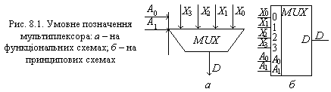 | 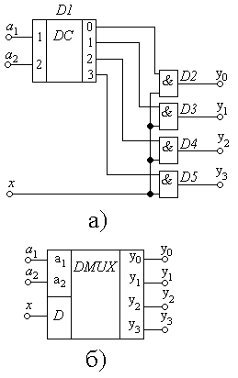 |  | 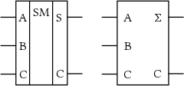
x0, x1, x2, x3 - інформаційні входи;  Y(out)- вхід;  A0 і A1- адресні входи. | Демультиплексор 1-4 на базі дешифратора D1 та логічних елементів 2І D2…D5 (без входу дозволу);
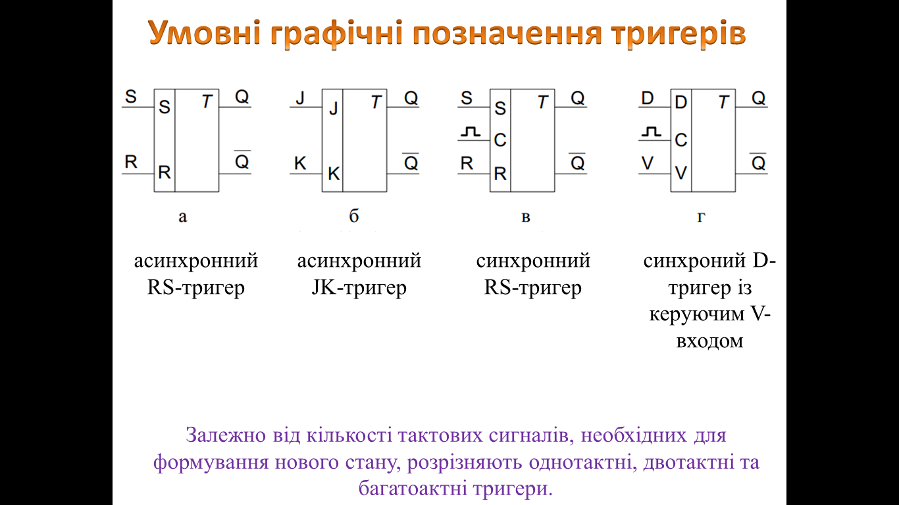
S (від англійського Set - установка) - вхід для асинхронної установки тригера в стан «1» (S - вхід);  R (від англійського Reset - скидання) - вхід для асинхронної установки тригера в стан «0» (R - вхід). |  | Двома стійкими станами та інформаційними входами J (аналог S) і K (аналог R), що забезпечують відповідно роздільне встановлення станів «1» і «0».
Вправа 2 - «Кросворд». Розгадайте кросворд.
 |  |  |  | 1. | с | у | м | а | т | о | р
 | 2. | с | и | н | х | р | о | н | н | і
 |  |  | 3. | д | е | ш | и | ф | р | а | т | о | р
 |  |  |  | 4. | м | у | л | ь | т | и | п | л | е | к | с | о | р
 |  |  |  | 5. | а | с | и | н | х | р | о | н | н | і
- Функціональний вузол комп'ютера, призначений для додавання двох n-розрядних слів (чисел)…. (Суматор).
- Яку другу назву мають тактовані тригери, які реагують на інформаційні сигнали тільки після подачі синхроімпульса на додатковий керуючий С-вхід… (синхронні).
- Логічний пристрій, який перетворює код числа, що поступило на вхід, в сигнал на одному з його виходів…. (Дешифра́тор).
- Пристрій, що має кілька сигнальних входів, один або більше керуючих входів і один вихід…. (Mультіплексор)
- Яку другу назву мають нетактовані тригери, які реагують на інформаційні сигнали відразу після їх появи на входах (асинхронні).

VI. Підведення підсумків заняття.
- Продовжить речення своєю думкою.
«Заняття важливе тому, що………..»
«Я знаю……»
«Я вмію……»
«Мені сподобалось ……»
«На цьому занятті для мене найважливіше відкриття було……»
- Виставлення оцінок.
VIІ. Домашнє завдання. Повторення пройденого матеріалу підготовка до семестрової модульної контрольної.

